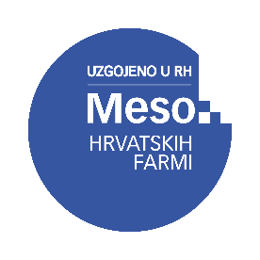 | ZAHTJEV ZA KORIŠTENJEM ZNAKA  MESO HRVATSKIH FARMI  UZGOJENO U RH | 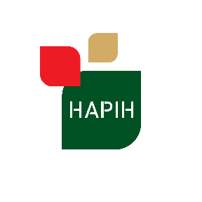
1. PODACI O PODNOSITELJU ZAHTJEVA
Naziv trgovačkog društva / obrta / zadruge / OPG-a
OIB podnositelja zahtjeva
Adresa
(ulica, mjesto i poštanski broj)
Odgovorna osoba
Kontakt osoba
Telefon
Fax
E-mail

2. POPIS PROIZVODA KOJI ĆE SUDJELOVATI U NEOBVEZNOM OZNAČAVANJU
REDNI BROJ | NAZIV PROIZVODA (Odnosno SKUPINE KOD MESA PERADI)
1.
2.
3.
4.
5.

3. PROČELJE FARME: SVINJE GOVEDA OVCE KOZE PERAD (zaokružiti)

REDNI BROJ | NAZIV/LOKACIJA FARME/ IKG BROJ
1.
2.
3.
4.
5.

U ______________, dana ___________

_____________________
(pečat i potpis odgovorne osobe)

